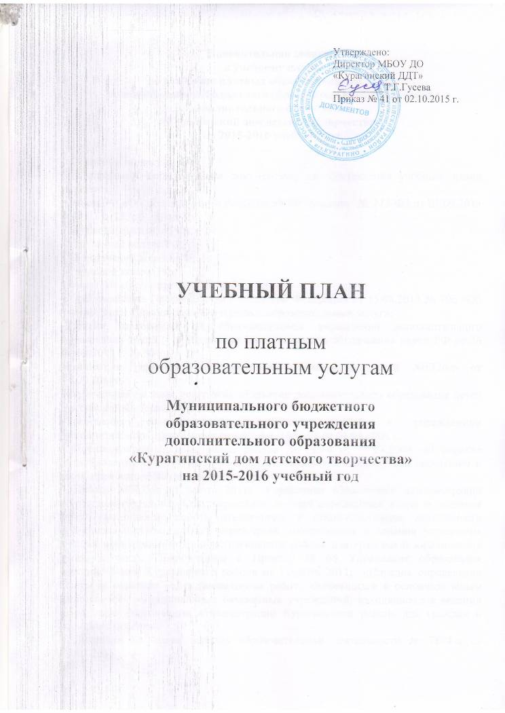

Пояснительная записка

к учебному плану

по оказанию платных образовательных услуг

муниципального бюджетного образовательного учреждения

дополнительного образования

«Курагинский дом детского творчества»

на 2015-2016 учебный год

1.Основные положения.
1.1.Основными нормативными документами для составления учебного плана являются:
- Закон РФ «Об образовании в Российской Федерации» № 273-ФЗ от 01.09.2013 г. (ст. 2 п. 22, ст. 28, ст. 75).
- Бюджетный кодекс РФ;
- Налоговый кодекс РФ;
- Гражданский кодекс РФ;
- Трудовой кодекс РФ;
- Закон РФ «О защите прав потребителей»;
- Постановление Правительства Российской Федерации от 15.08.2013 № 706 «Об утверждении Правил оказания платных образовательных услуг»;
-Типовое положение об образовательном учреждении дополнительного образования детей (утв. Приказом Министерства и образования науки РФ от 26 июня 2012 г. № 504).
-Концепция развития дополнительного образования детей №1726-р от 04.09.2014г.
-Федеральная целевая программа «Развитие дополнительного образования детей Российской Федерации до 2020 г.»
-Требования санитарно-эпидемиологических правил к учреждениям дополнительного образования детей 2.4.4. 1251-03 от 01.04.2003 г.
- Постановление администрации района № 185-п от 07.08.2009 «О порядке использования средств, поступающих от оказания платных услуг населению и иной приносящей доход деятельности»;
- Приказ №66 от 11 марта 2011г. Управления образования администрации Курагинского района «Об утверждении порядка определения платы за оказание услуг (выполнение работ), относящихся к основным видам деятельности муниципальных бюджетных учреждений, находящихся в ведении управления образования администрации Курагинского района для граждан и юридических лиц», а также Приложением к Приказу № 66 Управления образования администрации Курагинского района от 11марта 2011г. «Порядок определения платы за оказание услуг (выполнение работ), относящихся к основным видам деятельности муниципальных бюджетных учреждений, находящихся в ведении управления образования администрации Курагинского района для граждан и юридических лиц».
- Лицензии на право ведения образовательной деятельности № 7874-л от 03.03.2015 г.
-Устав МБОУ ДО «Курагинский ДДТ», утвержденный приказом Управления образованием администрации Курагинского района № 19 от 11.02. 2015 г.
1.2. Учебный план направлен на реализацию платных образовательных услуг по дополнительным общеобразовательным (общеразвивающим) программам двух направленностей.
Художественная направленность включает:
- «Изобразительное искусство для дошкольников» по модифицированной дополнительной образовательной программе «Цветик-семицветик» - развитие творческих способностей детей средствами изучения различных видов изобразительного искусства.
- «Дизайн одежды» для взрослых по модифицированной дополнительной образовательной программе «Дизайн одежды» - создание условий для раскрытия творческих способностей и развития эстетического вкуса через овладение основами самостоятельного проектирования и создания одежды, её художественного оформления.
- «Ритмопластика для дошкольников» - создание условий, способствующих раскрытию и развитию природных задатков и творческого потенциала ребенка в процессе обучения.
Социально-педагогическая направленность включает в себя:
- «Английский театр» по модифицированной дополнительной образовательной программе «Английский театр» - обучение ребенка основам иноязычной культуры через театральную деятельность, формирование положительной познавательной мотивации.
- «Английский язык для детей» шести – семи лет по модифицированной дополнительной образовательной программе «Веселый английский» - развитие лингвистических способностей детей посредством активизации их творческой деятельности.
1.3. МБОУ ДО «Курагинский дом детского творчества» (далее ДДТ) работает в режиме полной рабочей недели (понедельник-воскресенье). Платные образовательные услуги оказываются и в каникулярное время.
1.4. Образовательный процесс организуется в течение календарного года (каждая программа по 36 часов), который начинается с 15 октября 2015 г. и с 1 февраля 2016 г.
Учебный год в ДДТ заканчивается: для программ по платным образовательным услугам, рассчитанных на 36 часов – 31 декабря 2015 г.; 30 апреля 2016г.
1.5. Основной формой освоения образовательных программ является очная, групповая. Деятельность детей в ДДТ осуществляется в одновозрастных группах.
1.6. Численный состав учебной группы - от 8 до 15 обучающихся. Формы и методы реализации программ определяется педагогом самостоятельно, исходя из образовательно-воспитательных задач, психолого-педагогической целесообразности, санитарно-гигиенических норм, материально-технических условий, что отражается в Пояснительной записке дополнительной общеобразовательной (общеразвивающей) программы.
1.7. Длительность занятия для детей дошкольного возраста составляет 30 минут. Для обучающихся школьного возраста и взрослых составляет – 45 минут.
1.8. Количество занятий в неделю – 2.
1.9. Количество реализуемых платных дополнительных образовательных услуг-программ – 5.
Для реализации платных образовательных услуг используется дифференцированное, индивидуально-ориентированное обучение с учетом интересов детей, с целью развития личности ребенка, его познавательных способностей, удовлетворения самых различных интересов в области культурно-национальных и региональных особенностей.
2. Платные дополнительные общеобразовательные (общеразвивающие) программы реализуются на базе МБОУ ДО «Курагинский ДДТ» в кабинетах №1, №4, №5.
2.1.Набор обучающихся в творческие объединения ДДТ проводится в соответствии с возрастом, на основании заявлений.
2.2. При составлении учебного плана учитывались тенденции дополнительного образования в крае и специфика образовательно-воспитательной деятельности дома детского творчества, основное предназначение которой заключатся в обеспечении современного качества дополнительного образования для формирования социально-мобильной личности, обеспечение необходимых условий для укрепления здоровья, профессионального самоопределения и творческого развития.

Дополнительные общеобразовательные (общеразвивающие) программы, реализующиеся на базе МБОУ ДО «Курагинский ДДТ» в 2015-2016 учебном году по платным образовательным услугам

Дополнительная общеобразовательная (общеразвивающая) программа | Направленность | ФИО педагога | Учебная  нагрузка (ч./н.) | Учебная  нагрузка (ч./м.) | Учебная  нагрузка (ч./г.)
«Изобразительное искусство для дошкольников» | Художественная | Эрбис С.В. | 3 ч. | 12 ч. | 36ч.
«Ритмопластика для дошкольников» | Художественная | Есина С.В. | 3 ч. | 12 ч. | 36ч.
«Дизайн одежды» (для взрослых) | Художественная | Матеншина Т.И. | 3 ч. | 12 ч. | 36ч.
«Английский язык для детей»  (6-7 лет) | Социально-педагогическая | Харламова Л.В. | 3 ч. | 12 ч. | 36ч.
«Английский театр» | Социально-педагогическая | Харламова Л.В. | 3 ч. | 12 ч. | 36ч.

Учебный план комплектования групп
по платным образовательным услугам
на 2015-2016 учебный год

Наименование спецкурса и срок реализации | Количество |  | Кол-во пед. часов в неделю | Кол-во  пед. часов  в месяц | Кол-во  пед. часов  в год
 | групп | учащихся
художественная направленность
«Изобразительное искусство для дошкольников» | 1 | 10 | 3 | 12 | 36
«Ритмопластика для дошкольников» | 1 | 15 | 3 | 12 | 36
«Дизайн одежды» (для взрослых) | 1 | 10 | 3 | 12 | 36
Итого: | 3 | 35 | 9 | 36 | 108
социально-педагогическая направленность
«Английский язык для детей» (6-7 лет) | 1 | 10 | 3 | 12 | 36
«Английский театр» | 1 | 5 | 3 | 12 | 36
Итого | 2 | 15 | 6 | 24 | 72
Итого по направленностям | 5 | 50 | 15 | 60 | 180

